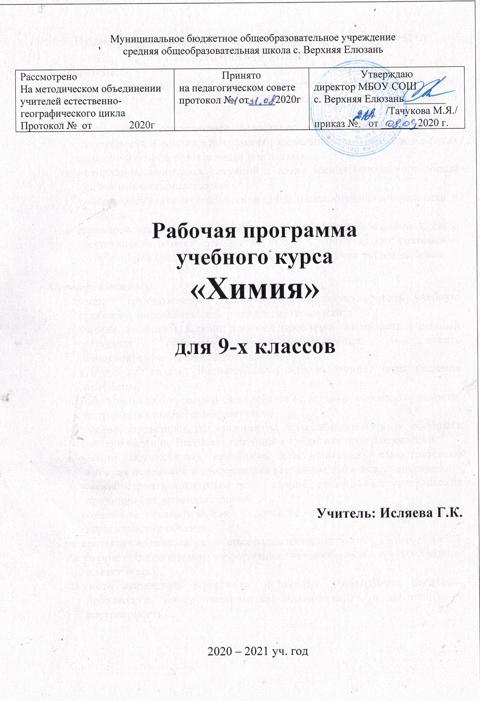

Планируемые результаты освоения учебного предмета «Химия» (9 класс)
Личностные:
- умение осознавать единство и целостность окружающего мира, возможности его познаваемости и объяснимости на основе достижений науки;
- выстраивание собственного целостного мировоззрения: осознавать потребность и готовность к самообразованию, в том числе и в рамках самостоятельной деятельности вне школы;
- оценивание жизненных ситуаций с точки зрения безопасного образа жизни и сохранения здоровья;
- умение оценивать экологический риск взаимоотношений человека и природы.
- формирование экологического мышления: умение оценивать свою деятельность и поступки других людей с точки зрения сохранения окружающей среды - гаранта жизни и благополучия людей на Земле.

Метапредметные:
- умение самостоятельно обнаруживать и формулировать учебную проблему, определять цель учебной деятельности;
- умение выдвигать версии решения проблемы, осознавать конечный результат, выбирать из предложенных и искать самостоятельно средства достижения цели;
- умение составлять (индивидуально или в группе) план решения проблемы;
- работать по плану, сверять свои действия с целью и, при необходимости, исправлять ошибки самостоятельно;
- умение анализировать, сравнивать, классифицировать и обобщать факты и явления. Выявлять причины и следствия простых явлений.
- умение осуществлять сравнение, классификацию, самостоятельно выбирая основания и критерии для указанных логических операций;
- умение строить логическое рассуждение, включающее установление причинно-следственных связей.
- создавание схематических моделей с выделением существенных характеристик объекта.
- составление тезисов, различных видов планов (простых, сложных и т.п.).
- умение преобразовывать информацию из одного вида в другой (таблицу в текст и пр.).
- уметь определять возможные источники необходимых сведений, производить поиск информации, анализировать и оценивать её достоверность.

Предметные:
1. осознание роли веществ:
- определять роль различных веществ в природе и технике;
- объяснять роль веществ в их круговороте.
- рассмотрение химических процессов:
- приводить примеры химических процессов в природе;
- находить черты, свидетельствующие об общих признаках химических процессов и их различиях.
- использование химических знаний в быту:
– объяснять значение веществ в жизни и хозяйстве человека.
- объяснять мир с точки зрения химии:
– перечислять отличительные свойства химических веществ;
– различать основные химические процессы;
- определять основные классы неорганических веществ;
- понимать смысл химических терминов.
- овладение основами методов познания, характерных для естественных наук:
- характеризовать методы химической науки (наблюдение, сравнение, эксперимент, измерение) и их роль в познании природы;
- проводить химические опыты и эксперименты и объяснять их результаты.
- умение оценивать поведение человека с точки зрения химической безопасности по отношению к человеку и природе:
- использовать знания химии при соблюдении правил использования бытовых химических препаратов;
– различать опасные и безопасные вещества.
Предметными результатами изучения предмета являются следующие умения:
- осознание роли веществ:
- определять роль различных веществ в природе и технике;
- объяснять роль веществ в их круговороте.
- рассмотрение химических процессов:
- приводить примеры химических процессов в природе;
- использование химических знаний в быту:
– объяснять значение веществ в жизни и хозяйстве человека.
- объяснять мир с точки зрения химии:
– перечислять отличительные свойства химических веществ;
– различать основные химические процессы;
- определять основные классы неорганических веществ;
- овладение основами методов познания, характерных для естественных наук:
- характеризовать методы химической науки (наблюдение, сравнение, эксперимент, измерение) и их роль в познании природы;
- проводить химические опыты и эксперименты и объяснять их результаты.

Содержание тем учебного курса химии 9 класса
(2 часа в неделю, 68 часов)
Обобщение знаний по курсу 8 класса.Химические реакции.(5 ч)
Классификация химических соединений.Классификация химических реакций.Скорость химических реакций. Катализ. Решение расчётных задач по химии.Тренинг в составлении уравнений реакций.
Химические реакции в растворах.(8ч)
Электролитическая диссоциация.Основные положения теории электролитической диссоциации.Химические свойства кислот как электролитов.Химические свойства оснований как электролитов.Химические свойства солей как электролитов.Гидролиз солей.Решение экспериментальных задач по теме «Электролитическая диссоциация».
Контрольная работа № 1 по теме «Химические реакции в растворах».
Неметаллы и их соединения. (24ч)
Общая характеристика неметаллов.Общая характеристика элементов VIIА-группы – галогенов.Соединения галогенов.Изучение свойств соляной кислоты.Халькогены. Сера.Сероводород и сульфиды.Кислородные соединения серы.Изучение свойств серной кислоты.Общая характеристика элементов VA-группы. Азот.Аммиак. Соли аммония.Получение аммиака и изучение его свойств.Кислородные соединения азота.Фосфор и его соединения.Общая характеристика элементов IVA-группы. Углерод.Кислородные соединения углерода.Получение углекислого газа. Качественная реакция на карбонат-ионы.Углеводороды.Кислородсодержащие органические соединения.Кремний и его соединения.Силикатная промышленность.Получение неметаллов.Получение важнейших химических соединений неметаллов.
Практическая работа № 1 «Изучение свойств соляной кислоты».
Практическая работа № 2 «Изучение свойств серной кислоты».
Практическая работа № 3 «Получение аммиака и изучение его свойств».
Практическая работа № 4 «Получение углекислого газа. Качественная реакция на карбонат-ионы».
Контрольная работа № 2 «Неметаллы и их соединения».
Металлы и их соединения.(13ч)
Общая характеристика металлов.Химические свойства металлов.Общая характеристика элементов IAгруппы.Общая характеристика элементов IIA-группы.Жёсткость воды и способы её устранения.Алюминий и его соединения.Железо и его соединения.Решение экспериментальных задач по теме «Металлы».Коррозия металлов и способы защиты от неё.Металлы в природе. Понятие о металлургии.
Практическая работа № 5 «Жёсткость воды и способы её устранения».
Контрольная работа № 3 по теме «Металлы и их соединения».

Химия и окружающая среда. (4ч)
Химический состав планеты Земля. Химическое загрязнение окружающей среды и его последствия. Охрана окружающей среды от химического загрязнения.
5
Обобщение знаний по химии за курс основной школы.
Подготовка к ОГЭ. (14ч)
Вещества. Химические реакции. Основы неорганической химии.Химические свойства простых веществ.Химические свойства сложных веществ.Качественные реакции на ионы и некоторые газообразные вещества.Решение расчётных задач по химии. Генетическая связь классов неорганических соединений.Типы химических реакций . ОВР

Тематическое планирование
9 класс
№ п\п | Тема урока | Кол-во часов
 | Раздел 1.Обобщение знаний по курсу 8 класса. Химические реакции. (5ч)
1 | Классификация химических соединений. | 1
2 | Классификация химических реакций. | 1
3 | Скорость химических реакций. Катализ. | 1
4 | Решение расчётных задач по химии. | 1
5 | Тренинг в составлении уравнений реакций | 1
 | Раздел 2. Химические реакции в растворах. (8ч)
6 | Электролитическая диссоциация | 1
7 | Основные положения теории электролитической диссоциации. | 1
8 | Химические свойства кислот как электролитов. | 1
9 | Химические свойства оснований как электролитов. | 1
10 | Химические свойства солей как электролитов | 1
11 | Гидролиз солей | 1
12 | Решение экспериментальных задач по теме «Электролитическая диссоциация». | 1
13 | Контрольная работа № 1 по теме «Химические реакции в растворах». | 1
 | Раздел 3. Неметаллы и их соединения. (24ч)
14 | Общая характеристика неметаллов. | 1
15 | Общая характеристика элементов VIIА-группы – галогенов. | 1
16 | Соединения галогенов. | 1
17 | П.Р. №1 Изучение свойств соляной кислоты | 1
18 | Халькогены. Сера. | 1
19 | Сероводород и сульфиды | 1
20 | Кислородные соединения серы | 1
21 | П.Р. №2 Изучение свойств серной кислоты. | 1
22 | Общая характеристика элементов VA-группы. Азот. | 1
23 | Аммиак. Соли аммония | 1
24 | П.Р.№ 3 Получение аммиака и изучение его свойств | 1
25 | Кислородные соединения азота | 1
26 | Фосфор и его соединения | 1
27 | Общая характеристика элементов IVA-группы. Углерод. | 1
28 | Кислородные соединения углерода. | 1
29 | П.Р. №4 Получение углекислого газа. Качественная реакция на карбонат-ионы. | 1
30 | Углеводороды. | 1
31 | Кислородсодержащие органические соединения | 1
32 | Кремний и его соединения. | 1
33 | Силикатная промышленность | 1
34 | Получение важнейших химических соединений неметаллов. | 1
35 | Обобщение по теме «Неметаллы и их соединения». | 1
36 | Контрольная работа № 2 «Неметаллы и их соединения». | 1
37 | Анализ КР №2Неметаллы и их соединения» | 1
 | Раздел 4. Металлы и их соединения. (13ч)
38 | Общая характеристика металлов. | 1
39 | Химические свойства металлов | 1
40 | Общая характеристика элементов IA-группы | 1
41 | Общая характеристика элементов IIA-группы | 1
42 | Жёсткость воды и способы её устранения | 1
43 | ПР № 5 «Жёсткость воды и способы её устранения». | 1
44 | Алюминий и его соединения. | 1
45 | Железо и его соединения | 1
46 | Решение экспериментальных задач по теме «Металлы». | 1
47 | Коррозия металлов и способы защиты от неё. | 1
48 | Металлы в природе. Понятие о металлургии. | 1
49 | Обобщение по теме «Металлы и их соединения». | 1
50 | Контрольная работа № 3 по теме «Металлы и их соединения». | 1
 | Раздел 5. Химия и окружающая среда. (4ч) | 1
51 | Химический состав планеты Земля. | 1
52 | Охрана окружающей среды от химического загрязнения | 1
53 | Защита проектов на тему «Химия и окружающая среда» | 1
54 | Защита проектов на тему «Химия и окружающая среда» | 1
 | Раздел 6. Обобщение знаний по химии за курс основной школы. Подготовка к ОГЭ (14ч)
55 | Вещества | 1
56 | Вещества | 1
57 | Химические реакции | 1
58 | Химические реакции | 1
59 | Химические свойства простых веществ | 1
60 | Химические свойства сложных веществ. | 1
61 | Качественные реакции на ионы и некоторые газообразные вещества | 1
62 | Качественные реакции на ионы и некоторые газообразные вещества | 1
63 | Решение расчётных задач по химии | 1
64 | Решение расчётных задач по химии | 1
65 | Типы химических реакций . ОВР | 1
66 | Генетическая связь классов неорганических соединений | 1
67 | Генетическая связь классов неорганических соединений
68 | Обобщение по курсу «Химия. 9 класс». | 1

